ИЗБИРАТЕЛЬНАЯ КОМИССИЯ
ЗАБАЙКАЛЬСКОГО КРАЯ
ТЕРРИТОРИАЛЬНАЯ ИЗБИРАТЕЛЬНАЯ КОМИССИЯ МУНИЦИПАЛЬНОГО ОБРАЗОВАНИЯ
ЗАТО п.ГОРНЫЙ ЗАБАЙКАЛЬСКОГО КРАЯ

ПАСПОРТ
ИЗБИРАТЕЛЬНОГО УЧАСТКА
№ 603

Забайкальский край
2023 год
КАРТОГРАФИЧЕСКАЯ СХЕМА
ГРАНИЦ ИЗБИРАТЕЛЬНОГО УЧАСТКА № 603
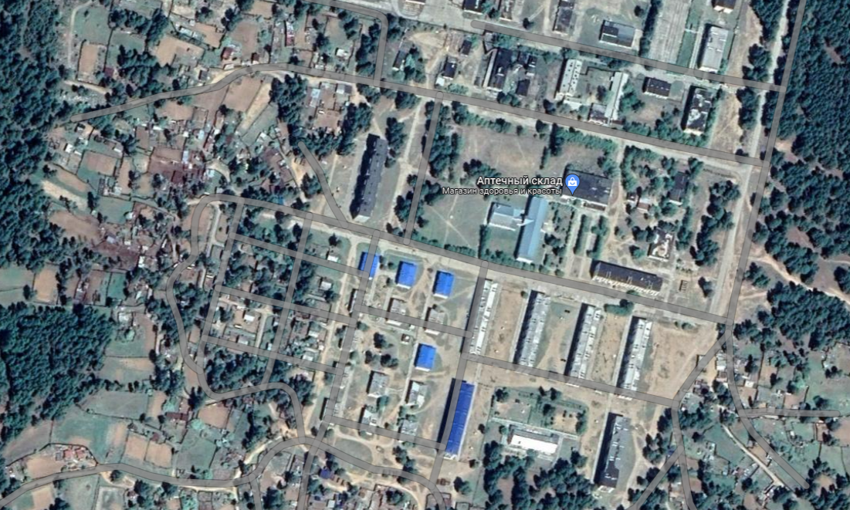

- флажком отмечено место расположения помещения участковой избирательной комиссии избирательного участка№ 603

ОПИСАНИЕ ГРАНИЦ ИЗБИРАТЕЛЬНОГО УЧАСТКА № 603

Границы избирательного участка № 603 утверждены решением Думы городского округа ЗАТО п.Горный от 16 июня 2022 года № 29
«О внесении изменений и дополнений в схему избирательных округов
городского округа ЗАТО п.Горный»

(опубликовано: сайт городского округа ЗАТО п.Горный, 17 июня 2022 года)

Избирательный участок № 603 образован в следующих границах:

№ п/п | Улицы | Дома
1 | Таежная | 1, 2, 3, 4, 5, 6, 7, 8, 9, 10, 11, 12, 13, 14, 15, 16, 17, 18, 20, 21, 22, 23, 24, 25, 26, 27, 28, 29, 30, 31, 32, 33, 34, 35, 36, 37, 38, 39, 40, 41, 51,  150, 151, 152, 153, 154, 155

МЕСТО НАХОЖДЕНИЯ
УЧАСТКОВОЙ ИЗБИРАТЕЛЬНОЙ КОМИССИИ
ИЗБИРАТЕЛЬНОГО УЧАСТКА № 603
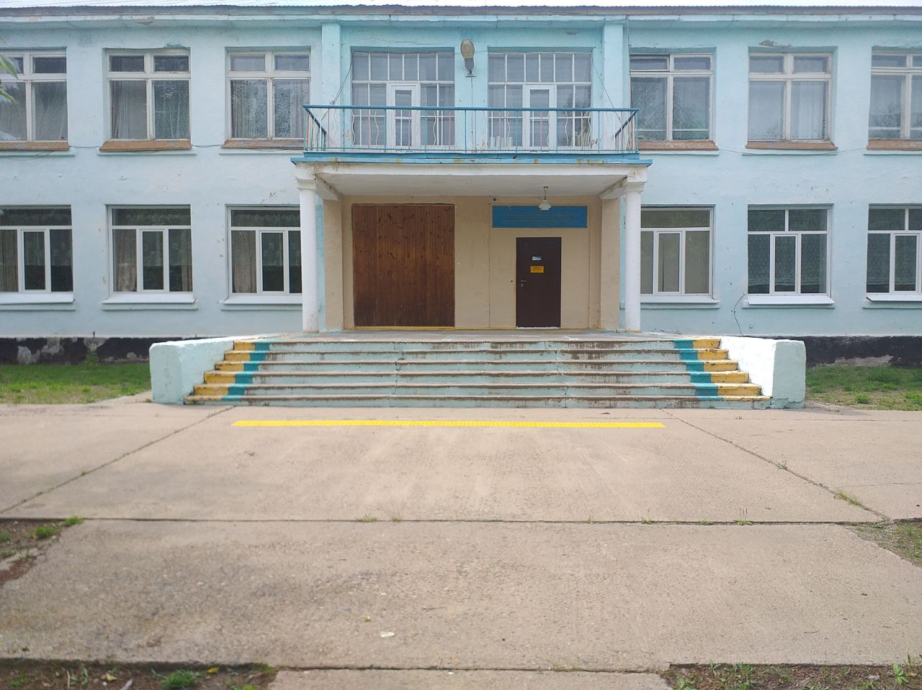
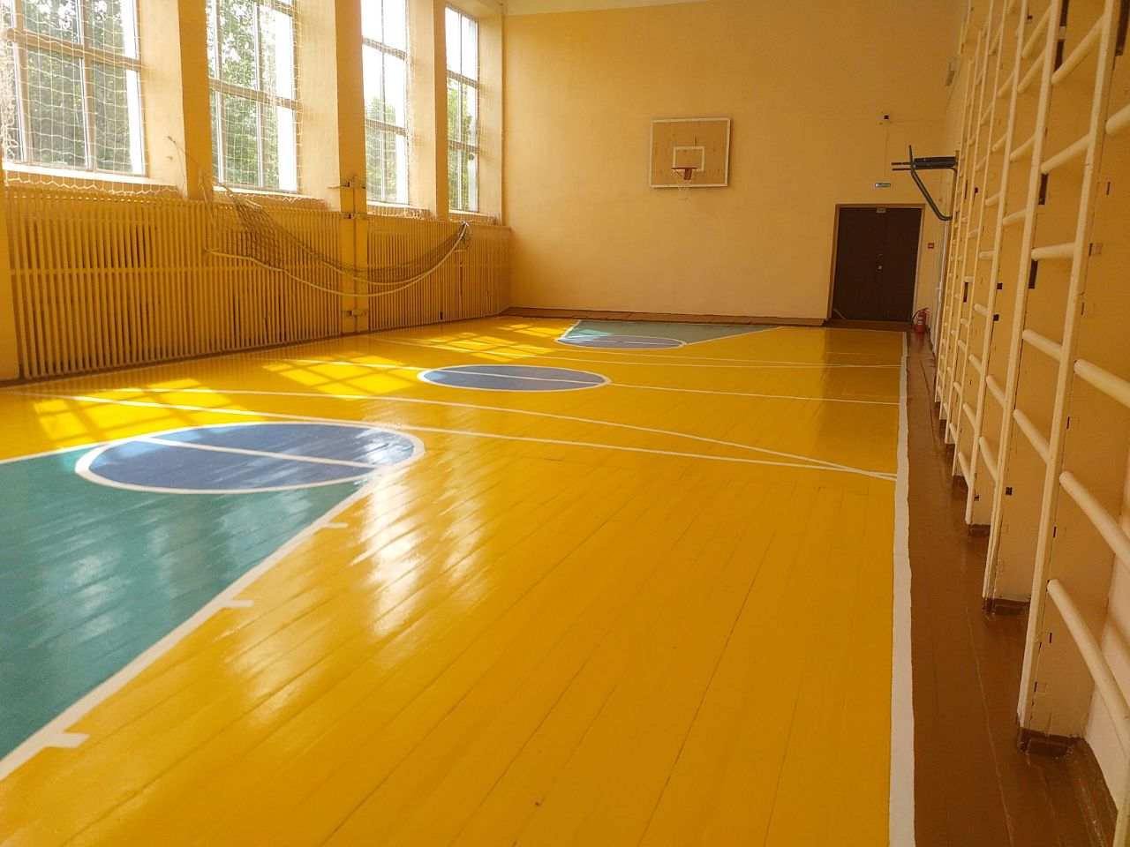

Место нахождения УИК № 603
Адрес | Забайкальский край, п. Горный,  ул. Таежная, 47
Место расположения УИК № 603 | Муниципальное общеобразовательное учреждение «Средняя общеобразовательная школа №2» городского округа ЗАТО п. Горный
Телефон УИК № 603 | (30238) 57-961
Вид собственности здания (государственная, муниципальная, частная) | Муниципальная
Собственник здания | Администрация городского округа ЗАТО п.Горный Забайкальского края
Место нахождения помещения для голосования УИК № 603
Адрес | Забайкальский край, п. Горный,  ул. Таежная, 47
Место расположения УИК № 603 | Муниципальное общеобразовательное учреждение «Средняя общеобразовательная школа №2» городского округа ЗАТО п. Горный
Телефон УИК № 603 | (30238) 57-961
Вид собственности здания (государственная, муниципальная, частная) | Муниципальная
Собственник здания | Администрация городского округа ЗАТО п.Горный Забайкальского края

ХАРАКТЕРИСТИКА ПОМЕЩЕНИЯ ДЛЯ ГОЛОСОВАНИЯ
УЧАСТКОВОЙ ИЗБИРАТЕЛЬНОЙ КОМИССИИ
ИЗБИРАТЕЛЬНОГО УЧАСТКА № 603
172
Площадь помещения для голосования кв. м
Возможность подъезда автотранспорта непосредственно к избирательному участку:
V
ДА НЕТ*

* Если ответ «нет», указать причину __________________________________________
__________________________________________________________________________
Возможность добраться до избирательного участка регулярным общественным транспортом:
ДА НЕТ
V

Удаленность избирательного участка от соответствующей территориальной избирательной комиссии: км
24

Характеристика состояния дорожного полотна маршрута «УИК – ТИК»________
______________неудовлетворительное___________________________________

Наличие стационарных рамок металлодетектора в здании, где расположено помещение для голосования:
ДА НЕТ
V

Наличие камер видеонаблюдения по периметру здания:
ДА НЕТ
V

Этаж(указать):
1

Сотовая связь/мобильный Интернет:
V
наличие устойчивого сигнала сотовой связи: ДА НЕТ

качество сигнала сотовой связи: _______хорошее______________________________________

наличие Интернета/мобильного Интернета: ДА НЕТ / ДА НЕТ
V
V

характеристика Интернет-соединения/мобильного Интернета (мб/с / 3 G, 4G): _4G__
__________________________________________________________________________
Наличие отдельной розетки для подключения технических средств подсчета голосов – комплексов обработки избирательных бюллетеней (КОИБ-2010, КОИБ-2017):

ДА НЕТ
V

Имеется ли возможность оказания избирателям помощи волонтерами:
ДА НЕТ
V

Возможность предоставления транспорта лицам с ограниченными физическими возможностями социальными службами:
ДА НЕТ
V
Наличие приспособлений, обеспечивающих доступ на избирательный участок:
перила/поручни
V
на лестнице ДА НЕТ

на крыльце ДА НЕТ
V
наличие пандусов при входе на избирательный участок:
ДА НЕТ
V

Наличие резервного помещения для голосования: ДА НЕТ
V

Вид пункта:
стационарный  V |  | передвижной
Тип сооружения:  ОКС |  | Вид транспортного средства:
Адрес:  Забайкальский край, п.Горный, ул.Таежная, 46 |  | Наименование:
Наименование организации, находящейся
в здании:
Д/С № 3 – в настоящее время закрыт
Площадь помещения
75
для голосования: кв. м

Удаленность от основного
163
помещениядля голосования: метров

ТЕХНОЛОГИЧЕСКОЕ, ТЕХНИЧЕСКОЕ ОБОРУДОВАНИЕ, МАТЕРИАЛЫ, НЕОБХОДИМЫЕ ДЛЯ ОБЕСПЕЧЕНИЯ ПРОЦЕДУРЫ ГОЛОСОВАНИЯ

№ п/п | Наименование | Количество | Примечание
1 | Кабины для тайного голосования, в том числе: | 1
1 | 1-секционные | 0
1 | 2-секционные | 1
2 | Стационарные ящики для голосования | 1
3 | Переносные ящики для голосования | 2
4 | Информационный стенд для размещения информации (наличие, размеры) | 1
5 | Вывески с наименованием УИК | 1
6 | Вывески с указанием режима работы УИК и границами избирательного участка | 1
7 | Указатели (стрелки) снаружи и внутри здания, указывающие избирателям направление движения (указать наличие) | да
8 | Мебель: | 12
8 | - столы | 5
8 | - стулья | 5
8 | - шкафы для документов и одежды | 2
9 | Телефонные аппараты | 1
10 | Настенные (напольные) часы | 1
11 | Сейф или металлический шкаф | 2
12 | Канцелярские принадлежности (необходимая потребность) | 0 | необходима закупка при подготовке к проведению выборов
13 | Калькуляторы | 2
14 | Противопожарные средства | 4
15 | Альтернативный источник электроэнергии (генератор) | 0
16 | Компьютер, принтер | 1/1
17 | Охранная сигнализация | да
18 | Средства видеонаблюдения | 1

СТАТИСТИКА ИЗБИРАТЕЛЬНОГО УЧАСТКА № 603
№ п/п | Наименование | Количество | Примечание
1 | Общее количество избирателей | 377
2 | Избиратели старше 65 лет | 41
3 | Избиратели от 18 до 35 лет | 120
4 | Впервые голосующие | 4
5 | Количество избирателей,  являющихся инвалидами, в том числе: | 11
5 | - количество избирателей, являющихся инвалидами по зрению | 3
5 | - количество избирателей, являющихся инвалидами по слуху | 1
5 | - количество избирателей, являющихся инвалидами с нарушениями опорно-двигательного аппарата | 7
СВЕДЕНИЯ ОБ ОРГАНИЗАЦИЯХ, РАСПОЛОЖЕННЫХ
НА ТЕРРИТОРИИ ИЗБИРАТЕЛЬНОГО УЧАСТКА № 603
№ п/п | Полное наименование организации | Адрес места нахождения организации | Телефон | Количество избирателей
Образовательные организации
1 | Отсутствуют
Воинские части
2 | Отсутствуют
Следственные изоляторы (СИЗО), исправительные центры
3 | Отсутствуют
Организации социального обслуживания населения (дома для престарелых, инвалидов, геронтологические центры, психоневрологические диспансеры)
4 | Отсутствуют

СОСТАВ УЧАСТКОВОЙ ИЗБИРАТЕЛЬНОЙ КОМИССИИ № 603
(СРОК ПОЛНОМОЧИЙ – 5 ЛЕТ)
Первое заседание 07.06.2023

Статус в УИК | Ф.И.О. | Образование | Субъект выдвижения | Обязанности в УИК
Председатель | Кривошеева Любовь Федоровна | Высшее | ЗАТО п.Горный местное отделение ЗРО ВПП «ЕДИНАЯ РОССИЯ»
Заместитель председателя | Ларина  Елена Александровна | Высшее | ЗРО ПП «ЛДПР»
Секретарь | Макарьевская Александра Александровна | среднее профессиональное | Региональное отделение в ЗК ПП «Новые люди» | Оператор СПО
Член комиссии с правом решающего голоса | Бакланова Анна Владимировна | Среднее профессиональное | Собрание избирателей по месту жительства
Член комиссии с правом решающего голоса | Иванова Галина Захаровна | Высшее | Улетовское местное отделение ПП «КОММУНИСТИЧЕСКАЯ ПАРТИЯ РОССИЙСКОЙ ФЕДЕРАЦИИ»
Член комиссии с правом решающего голоса | Пономарева Анна Владимировна | Высшее | Собрание избирателей по месту работы | Оператор ППЗ
Член комиссии с правом решающего голоса | Уколова Галина Николаевна | среднее профессиональное | РО СПП «СПРАВЕДЛИВАЯ РОССИЯ – ПАТРИОТЫ – ЗА ПРАВДУ»

СПИСОК ЛИЦ, ЗАЧИСЛЕННЫХ В РЕЗЕРВ СОСТАВА
УЧАСТКОВОЙ ИЗБИРАТЕЛЬНОЙ КОМИССИИ № 603

№ п/п | Ф.И.О. | Образование | Опыт работы в избирательных комиссиях | Субъект выдвижения
1 | Долгова Нина Михайловна | Высшее | Имеется | Собранием избирателей по месту работы
2
3
4
5

ПРИМЕРНЫЙ ПЛАН (СХЕМА)
РАЗМЕЩЕНИЯ ТЕХНОЛОГИЧЕСКОГО ОБОРУДОВАНИЯ
В ПОМЕЩЕНИИ ДЛЯ ГОЛОСОВАНИЯ

ОБЕСПЕЧЕНИЕ БЕЗОПАСНОСТИ ПОМЕЩЕНИЯ ДЛЯ ГОЛОСОВАНИЯ ИЗБИРАТЕЛЬНОГО УЧАСТКА № 603

Отметка сотрудников ГУ МЧС России по ЗАТО п.Горный
Отметка сотрудников ГУ МЧС России по ЗАТО п.Горный | (характеристика состояния избирательного участка)

(должность) |  | (подпись) |  | (дата) |  | (расшифровка подписи)

Отметка сотрудников УМВД России по ЗАТО п.Горный
Отметка сотрудников УМВД России по ЗАТО п.Горный | (характеристика состояния избирательного участка)

(должность) |  | (подпись) |  | (дата) |  | (расшифровка подписи)

Отметка сотрудников Роспотребнадзора по Забайкальскому краю (при необходимости)
(характеристика состояния избирательного участка)

(должность) |  | (подпись) |  | (дата) |  | (расшифровка подписи)

Результаты проверки органов пожарного надзора прилагаются.

Председатель участковой избирательной комиссии избирательного участка № 603 |  | Л.Ф.Кривошеева
 | (подпись)

Дата составления паспорта избирательного участка № 603 | 29 июля 2023 года

